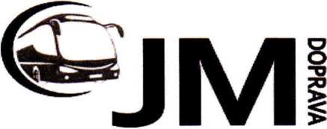
Odběratel:
JM doprava s.r.o.
Patokryje 156
434 01 Most
IČO:04628217
DIČ: CZ04628217
Dodavatel:
Dopravní podnik měst
Mostu a Litvínova, a.s.
tř. Budovatelů 1395/23
434 01 Most
Tel.: XXX
Email: XXX
Věc: Celoroční objednávka - servis, myčka a parkování pro rok 2023
Objednávám u Vás celoroční servis, mytí a pronájem 1 parkovacího místa.
Seznam vozidel:
Irisbus Axer | 9U64159
Irisbus Evadys | 1UD1750
Irisbus Evadys | 1UD2169
Irisbus Evadys | 1UI0885
Renault lliade | 5L0 9099
Irisbus Arway | 8U6 4299
Irisbus Axer | 6J3 0547
Irisbus SFR 160 | 5U22879
Irisbus SFR 160 | 1UN4806
Irisbus Recreo | 1UI1729
Fakturační adresa: Patokryje 156,434 01 Most

